Додаток № 1

Інформація про технічні, якісні та інші характеристики предмета закупівлі.
Вимоги:
  - Поставка та розвантаження товару здійснюється згідно заявки Замовника та власними ресурсами учасника за адресою : 43000, Волинська область, місто Луцьк, вулиця Винниченка, 15;
  - Ціна за одиницю товару повинна бути сформована з урахуванням витрат на завантаження, розвантаження, занесення до приміщень, транспортних витрат до місця поставки та інших витрат;
  - Строк поставки товарів: до 17.10.2022 року;
  - Очікувана вартість предмета закупівлі: 92400,00 грн з ПДВ;
  - Загальна кількість товару: 3 шт.;
  - Рік виготовлення: 2021-2022 рр;
  - Гарантія: офіційна гарантія від виробника не менше 12 місяців;
  - Товар має бути якісним, таким, що раніше не використовувався, та поставлятися в новій цілій упаковці. Постачальник повинен гарантувати високу якість товару, надійність упаковки, яка уберігає товар від зовнішніх дій, а також в момент постачання;
  - Учасник процедури закупівлі повинен надати в складі пропозиції документи, які підтверджують відповідність пропозиції учасника технічним, якісним та кількісним вимогам предмета закупівлі зазначених в Таблиці 1.

 | Товар | Кількість | Характеристики
1 | БФП Canon i-SENSYS MF643Cdw (3102C008) | 1 | - Максимальна роздільна здатність друку: 1200x1200 dpi  - Технологія друку: Лазерний друк  - Тип пристрою: БФП  - Роздільна здатність під час друкування та копіювання:600 x 600 dpi  Роздільна здатність під час сканування:  Оптична: до 600 x 600 dpi  Покращена якість: 9600 x 9600 dpi  Мережеві інтерфейси  - Ethernet  - Wi-Fi  - Особливості: Дуплекс  - Друк: Кольоровий  Кількість кольорів: 4  Двостороннє друкування: Автоматична  Підтримка ОС: Windows  Дисплей: Кольоровий  Інші поверхні друку  - Глянцевий папір  - Конверти  Швидкість кольорового друку, стор./хв: 21  Друк без комп'ютера  - Друкування з USB-накопичувача USB 2.0  Швидкість чорно-білого друку, стор./хв: 21:  Сумісні картриджі  - Чорний картридж 054 (910 стор.) - 3024C002AA  Синій картридж 054 (680 стор.) - 3021C002AA  Пурпуровий картридж 054 (680 стор.) - 3022C002AA  Жовтий картридж 054 (680 стор.) - 3023C002AA  - Комплект постачання:  БФП  Стартові картриджі - 4 шт.  Кабель живлення  Компакт-диск з програмою встановлення  Посібники користувача  Гарантія: мін 12 місяців  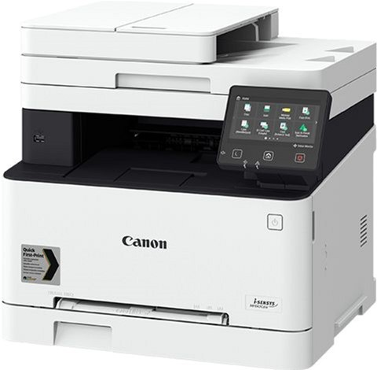
 | Багатофункціональний пристрій Canon i-SENSYS MF237w c Wi-Fi + 2 картриджі (1418C162) | 2 | Максимальна роздільна здатність друку: 1200x1200 dpi  Технологія друку:Лазерний друк  Друк: Чорно-білий  Формат і щільність паперу: 60 - 163 г/м²  Швидкість чорно-білого друку, стор./хв: 23  Сумісні картриджі: Canon 737  2 оригінальні картриджі Canon 737 в комплекті  Гарантія: мін 12 місяців Інструкція  Гарантійний талон  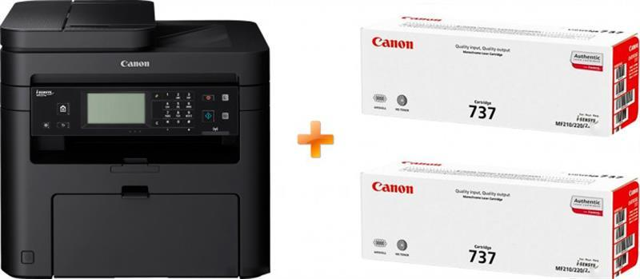

Технічні (якісні) характеристики товару мають бути ідентичними вимогам що в Таблиця 1. Аналог товару відмінний від технічної специфікації не допускається. Пропозиції з аналогом та/або еквівалентом до предмета закупівлі не розглядаються. Тільки виробник може вносити зміни та корективи в дані моделі.
Обґрунтування: БФП Canon i-SENSYS MF237w c Wi-Fi + 2 картриджі широко представлені на ринку та позитивно зарекомендували в використанні/обслуговуванні Волинської обласної прокуратури. БФП Canon i-SENSYS MF643Cdw відповідає вимогам, потребам та обсягам тих завдань які планується виконувати за допомогою даного пристрою.

